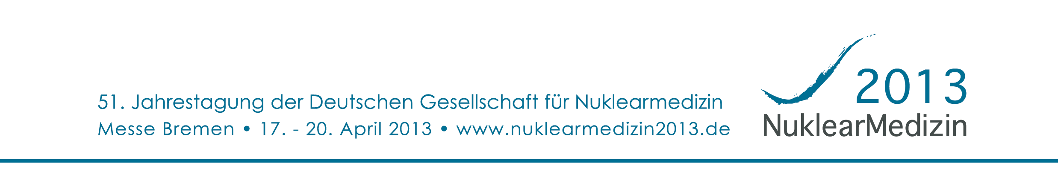

Hintergrundinformation
Was ist Nuklearmedizin?

Die Nuklearmedizin arbeitet mit radioaktiv markierten Molekülen, die in den Stoffwechsel eingebracht werden. Klassischer Anwendungsbereich nuklearmedizinischer Diagnostik und Therapie sind Schilddrüsenerkrankungen. Heute spielt die Nuklearmedizin auch in der Krebsbekämpfung, bei Herzkrankheiten und der Untersuchung des Gehirns eine entscheidende Rolle.
Diagnostik
In der nuklearmedizinischen Diagnostik geht es darum, Stoffwechselvorgänge sichtbar zu machen. Damit unterscheidet sie sich von anderen Diagnoseverfahren wie etwa der Röntgendiagnostik, welche die Anatomie untersucht. Dahinter steht die Erkenntnis, dass in den meisten Fällen der Stoffwechsel erkrankter Zellen deutlich von dem gesunder Zellen abweicht und sich erkranktes Gewebe dadurch mit hoher Sicherheit von gesundem unterscheiden lässt. Somit kann man über den Stoffwechsel Erkrankungen schon in einem sehr frühen Stadium erkennen und außerdem Krankheitsherde exakt lokalisieren.
Um betroffene Zellen sichtbar zu machen, werden dem Patienten geeignete Substanzen – so genannte Radiopharmaka – verabreicht. Diese bestehen meist aus einem radioaktiven Teilchen, dem Radioisotop, und einem zweiten Bestandteil, der am zu untersuchenden Stoffwechselprozess direkt beteiligt ist. In der Krebsdiagnostik wird beispielsweise ein radioaktiv markierter Traubenzucker verwendet, da Krebszellen deutlich mehr Traubenzucker umsetzen als gesunde Zellen.
Da die Radiopharmaka vom Körper nicht als fremd erkannt werden können, werden sie in den Stoffwechsel eingebunden und machen so die Prozesse, an denen sie beteiligt sind, sichtbar. Die schwache Strahlung, die sie dabei unablässig abgeben, wird mit Hilfe von Gammakameras aufgefangen. Auf diese Weise ergibt sich ein exaktes Bild von der räumlichen Verteilung der Radiopharmaka im Körper damit von den erkrankten Zellen.
Therapie
Die nuklearmedizinische Therapie funktioniert ähnlich wie die Diagnostik. Radioisotope werden gezielt zu den erkrankten Zellen transportiert, die sie durch radioaktive Strahlung zerstören. Die Isotope lagern sich dabei nur in den betroffenen Zellen an, wodurch das umliegende Gewebe weitgehend geschont wird. Bei der Behandlung von Schilddrüsenerkrankungen wird beispielsweise eine bestimmte Form von radioaktiv markiertem Iod benutzt, die sich ausschließlich in der Schilddrüse anlagert. Ein weiterer Vorteil der Methode ist, dass sich auf diese Weise auch kleinste und weit verstreute Tumoren effektiv und schonend behandeln lassen.
Strahlenexposition
Die Strahlenexposition, der ein Patient während einer nuklearmedizinischen Untersuchung ausgesetzt ist, ist in den vergangenen Jahren durch verbesserte Radiopharmaka und optimierte Kameratechnik immer weiter zurückgegangen. Im Mittel entspricht die Strahlenexposition bei einer Untersuchung der Strahlendosis, die ein Mensch im Verlauf eines Jahres aus der Umgebung aufnimmt. Damit ist sie in etwa gleich der Strahlenexposition einer Röntgenuntersuchung der Lunge, wobei die Nuklearmedizin den Vorteil hat, dass bei ihr ohne Mehrbelastung in einer einzigen Untersuchung der gesamte Körper dargestellt werden kann.
______________________________________
Kontakt:
Deutsche Gesellschaft für Nuklearmedizin e.V.
Pressereferat, Stefanie Neu
Nikolaistraße 29, D-37073 Göttingen
Tel. 0551.48857-402, info@nuklearmedizin.de
www.nuklearmedizin.de

